МІНІСТЕРСТВО ОСВІТИ І НАУКИ УКРАЇНИ

ДЕПАРТАМЕНТ ПРОФЕСІЙНО-ТЕХНІЧНОЇ ОСВІТИ
пр. Перемоги, 10, м. Київ, 01135, тел. (044) 279-76-88, факс (044) 279-16-56, Е-mail: ukrpto@i.ua

Від _17.02.2015_ № 3/3-9-99-15
На № _________ від _____________
Департаменти (управління) освіти і науки обласних, Київської міської державних адміністрацій

Про проведення VІI Всеукраїнської
олімпіади з робототехніки

Відповідно до наказу Міністерства освіти і науки України від 14.08.2014 № 936 «Про затвердження Плану всеукраїнських і міжнародних організаційно-масових заходів з дітьми та учнівською молоддю на 2014/2015 навчальний рік за основними напрями позашкільної освіти» 16 травня ц.р. у м. Київ Національний центр «Мала академія наук України» спільно з офіційним представником Всесвітньої олімпіади з робототехніки в України ТОВ «Пролего» проводить VІI Всеукраїнську олімпіаду з робототехніки (умови проведення – на сайті олімпіади www.robotica.in.ua).
До участі в заході запрошуються команди позашкільних і загальноосвітніх навчальних закладів. До складу команди входять 2-4 особи: 1-3 учасники та 1 керівник.
Для участі в заході необхідно до 15 березня заповнити та зареєструвати анкету в он-лайн режимі.
Заїзд та реєстрація учасників – 16 травня до 8.30 год. за адресою: м Київ, пл. Спортивна 1, Київський палац спорту.
Проїзд від центрального залізничного вокзалу м. Київ: метро до станції «Театральна», далі – до станції «Палац спорту».
Виїзд учасників – 16 травня після 19.00 год. Керівників команд просимо завчасно придбати квитки на зворотний шлях.
Витрати на відрядження здійснюються за рахунок організації, що відряджає.
Відповідальність за життя та здоров'я дітей несуть керівники команд.
Детальна інформація – за телефонами: 0 (44) 489-55-80, 577-29-29 (контактні особи – Стоєцька Оксана Людвігівна, Кондратенко Дмитро Анатолійович).
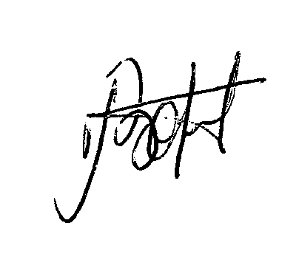

Директор департаменту В. В.Супрун

Березіна Н.О. (044) 481-32-31
Лісовий О.В. (044) 489-55-10

